Dôvodová správa

- Všeobecná časť

Poslanci Národnej rady Slovenskej republiky Miroslav Beblavý, Viera Dubačová, Katarína Macháčková, Jozef Mihál, Simona Petrík, Zuzana Zimenová a Oto Žarnay predkladajú na rokovanie Národnej rady Slovenskej republiky návrh na vydanie zákona, ktorým sa mení a dopĺňa zákon č. 553/2003 Z. z. o odmeňovaní niektorých zamestnancov pri výkone práce vo verejnom záujme a o zmene a doplnení niektorých zákonov v znení neskorších predpisov a ktorým sa menia a dopĺňajú niektoré zákony.

Cieľom návrhu zákona je zabezpečiť rovnaké uplatňovanie minimálnych mzdových nárokov na zamestnancov pri výkone práce vo verejnom záujme (ďalej len „verejní zamestnanci“) po vzore právnej úpravy v Zákonníku práce, ktorá sa vzťahuje na zamestnancov pracujúcich v súkromnom sektore. Inštitút minimálnych mzdových nárokov je upravený v § 120 Zákonníka práce. Zákon č. 553/2003 Z. z. odmeňovaní niektorých zamestnancov pri výkone práce vo verejnom záujme a o zmene a doplnení niektorých zákonov v znení neskorších predpisov však jeho uplatňovanie expressis verbis vylučuje, a to v § 29 ods. 4: „Pri poskytovaní platu zamestnancom, na ktorých sa vzťahuje tento zákon, zamestnávateľ neuplatní ustanovenia § 43 ods. 1 písm. d), § 96 ods. 3 a 5, § 118 ods. 2 a 3, § 119 ods. 2, § 120 až 124, § 127 ods. 1 až 3, § 128, § 134 a 135 Zákonníka práce.“

Vylúčenie uplatňovania minimálnych mzdových nárokov má závažné dopady na postavenie verejných zamestnancov.

Stupeň náročnosti práce | Koeficient minimálnej mzdy | Súkromný sektor od 1. januára 2017 | Verejný sektor od 1. januára 2017 | Súkromný sektor od 1. januára 2018, ak bude minimálna mzda vo výške 480 €
1 | 1,0 | 435 EUR | 435 EUR | 480 EUR
2 | 1,2 | 522 EUR | 435 EUR | 576 EUR
3 | 1,4 | 609 EUR | 435 EUR | 672 EUR
4 | 1,6 | 696 EUR | 435 EUR | 768 EUR
5 | 1,8 | 783 EUR | 435 EUR | 864 EUR
6 | 2,0 | 870 EUR | 435 EUR | 960 EUR
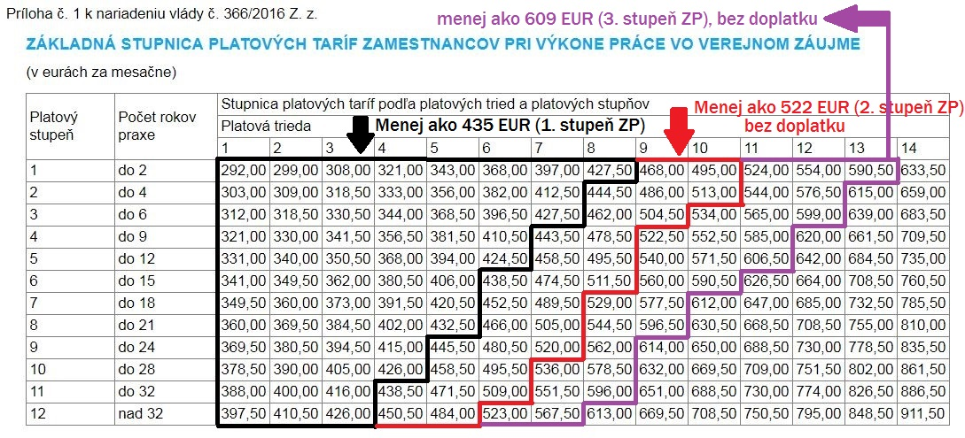

Kým kuchárke zamestnanej v súkromnom sektore zabezpečuje štát minimálny príjem vo výške 522 EUR (a od 1. januára 2018 vo výške 576 EUR), kuchárka pracujúca ako verejný zamestnanec v školskej jedálni má tabuľkový plat nižší ako minimálna mzda (prostredníctvom doplatku dosiahne práve 435 EUR, a od 1. januára 2018 to bude 480 EUR).

Školská ekonómka, ktorá komplexne zabezpečuje ekonomické práce – rozpočet, financovanie a účtovanie bude zaradená maximálne do 9. platovej triedy podľa tabuľky. Ak by aj vykonávala svoju prácu 21 rokov, platovo stále nedosiahne na 609 EUR, čo je podľa štátu minimálny mzdový nárok pre ekonómku v súkromnom sektore.

Vylúčenie § 120 Zákonníka práce koliduje so základnými právami verejných zamestnancov.

V zmysle čl. 36 Ústavy Slovenskej republiky majú všetci zamestnanci právo na spravodlivé a uspokojujúce pracovné podmienky. Zákon im zabezpečuje okrem iného aj právo na odmenu za vykonanú prácu, dostatočnú na to, aby im umožnila dôstojnú životnú úroveň. Podobne Listina základných práv a slobôd uvádza v čl. 28, že všetci zamestnanci majú právo na spravodlivú odmenu za prácu a na uspokojivé pracovné podmienky.

Podľa čl. 7 Medzinárodného paktu o hospodárskych, sociálnych a kultúrnych právach uznáva Slovenská republika ako zmluvná strana paktu právo každého človeka na spravodlivé a uspokojivé pracovné podmienky, ktoré zabezpečujú okrem iného aj odmenu, ktorá poskytuje ako minimum všetkých pracovníkom spravodlivú mzdu a rovnakú odmenu za prácu rovnakej hodnoty bez akéhokoľvek rozlišovania, pričom najmä ženám sú zaručené pracovné podmienky nie horšie než aké majú muži, s rovnakou odmenou za rovnakú prácu.

Európska sociálna charta zakotvuje v čl. 4 ods. 1 právo na primeranú odmenu: „Na zabezpečenie účinného výkonu práva na primeranú odmenu sa zmluvné strany zaväzujú: 1. priznať pracovníkom právo na odmenu, ktorá zabezpečí im a ich rodinám dôstojnú životnú úroveň (...). Výkon týchto práv sa dosiahne slobodne uzavretými kolektívnymi zmluvami, právnym mechanizmom stanovenia miezd alebo inými prostriedkami primeranými vnútroštátnym podmienkam.“

Predkladatelia preto navrhujú zmeniť mechanizmus odmeňovania verejných zamestnancov tak, aby platy v najnižšej platovej triede začínali minimálnou mzdou, a aby práca vyššieho stupňa náročnosti bola ohodnotená rovnakým minimálnym mzdovým nárokom ako v súkromnom sektore. Pokiaľ by nariadenie vlády Slovenskej republiky tento príkaz nerešpektovalo, verejný zamestnanec by mohol požiadať o ochranu súd a svoju zákonnú odmenu tak vymôcť. Totožný spôsob vymáhania zákonného minimálneho mzdového nároku majú v súčasnosti k dispozícii zamestnanci v súkromnom sektore.

Kým predchádzajúce návrhy smerujúce k novelizácii zákona č. 553/2003 Z. z. boli postavené na zredukovaní platových tried, zrušení platových stupňov a ich nahradení polpercentným rastom mzdy za každý odpracovaný rok (a to bez 32-ročného stropu), mechanizmus odmeňovania verejných zamestnancov podľa predloženého návrhu je vecne postavený na rovnakom uplatňovaní § 120 Zákonníka práce. To, že zákon č. 553/2003 Z. z. v § 29 ods. 4 toto ustanovenie vylučuje, bolo doposiaľ zákonodarcom nepovšimnuté.

Financovanie návrhu sa zabezpečí zvýšeným podielom na dani z príjmu pre obce (74 %) a prinavrátením podielu na dani z motorových vozidiel pre samosprávne kraje (90 %). Predpokladané dopady sú podrobnejšie opísané v doložke vplyvov.

Návrh zákona je v súlade s Ústavou Slovenskej republiky, ústavnými zákonmi a inými zákonmi, medzinárodnými zmluvami a inými medzinárodnými dokumentmi, ktorými je Slovenská republika viazaná.

B. Osobitná časť
K Čl. I

K bodu 1

Novelizačným bodom sa zabezpečí, že najnižšia platová trieda pri verejných zamestnancoch bude začínať na minimálnej mzde, čím sa odstráni pretrvávajúci problém s poskytovaním doplatkov k minimálnej mzde. Súčasne sa explicitne odkazuje na minimálne mzdové nároky pri práci vyššej náročnosti, s rovnakým mechanizmom ich vynútenia ako v súkromnom sektore.

K bodu 2

Nakoľko zákon č. 553/2003 Z. z. dnes explicitne vylučuje aplikáciu minimálnych mzdových nárokov, navrhuje sa vypustenie odkazu na § 120 Zákonníka práce v záujme odstránenia nerovnakého platového zaobchádzania so zamestnancami vykonávajúcimi prácu rovnakej hodnoty.

K bodu 3

Prechodným ustanovením sa navrhuje, aby sa platový problém verejných zamestnancov vyriešil už s účinnosťou od 1. januára 2018, k čomu je potrebné vydanie nového nariadenia vlády.

K Čl. II

K bodom 1 a 3

Obciam a mestám sa navrhuje vyčleniť vyšší podiel na dani z príjmov, a to na úrovni 74 %. Týmto krokom sa predpokladá vykrytie zvýšených finančných nákladov.

K Čl. III

Samosprávnym krajom sa navrhuje vyčleniť 90 % z výnosu na dani z motorových vozidiel z dôvodu zabezpečenia finančného krytia návrhu zákona.

K Čl. IV

Stanovuje sa účinnosť navrhovaných zmien s ohľadom na predpokladaný priebeh legislatívneho procesu.

Náročnosť výkonu práce kuchára vyžaduje zaradenie do 2. stupňa náročnosti práce (Okresný súd Trenčín, 13Cpr/7/2013 z 18. februára 2015).
Ako uvádza Ministerstvo školstva, vedy, výskumu a športu Slovenskej republiky, kuchárka so stredným vzdelaním sa zaradí do 3., resp. 4. platovej triedy. Dostupné na https://www.minedu.sk/data/att/2915.pdf.
Spracované podľa http://www.vssr.sk/odborny-clanok/Zaradenie-do-platovej-triedy-5.htm.
Stanovisko Inšpektorátu práce Prešov uvedené v rozsudku Krajského súdu Prešov, 8Co/64/2011 z 23. februára 2012.

